Федеральное государственное бюджетное образовательное учреждение

высшего образования (ФГБОУ ВО)

«Дальневосточный государственный университет путей сообщения»

Кафедра: «Информационные технологии и

системы»

Лабораторная работа № 1

Тема: «Разработка диаграмм вариантов использования»

Выполнил: Красовский В. А,

гр.СО251КОБ

Проверил: Анисимов В.В.

Сазанова Е.В.

Хабаровск, 2020

Задание на выполнение лабораторной работы.

1. Изучить и закрепить основы разработки диаграмм вариантов использования (см. Диаграммы вариантов использования).
2. Разработать диаграммы вариантов использования информационной системы по индивидуальному заданию (см. Выбор задания на выполнение лабораторных работ).
3. Оформить и защитить отчет. В отчете должны быть приведены:
   1. контекстная диаграмма;
   2. 2-3 диаграммы детализации (декомпозиции) для наиболее значимых вариантов использования с контекстной диаграммы.

Ход выполнения работы:

Контекстная диаграмма вариантов использования изображена на Рис 1.

На диаграмме декомпозиции варианта использования «Регистрация посылки» (рис. 2) показаны основные возможности пользователя в разделе «Посылки».

На диаграмме декомпозиции варианта использования «Создание маршрутного листа» (рис. 3) показаны основные возможности пользователя в разделе «Маршрутные листы».

На диаграмме декомпозиции варианта использования «Регистрация пользователя» (рис. 4) показаны основные возможности пользователя в роли преподавателя в разделе «Администрирование».

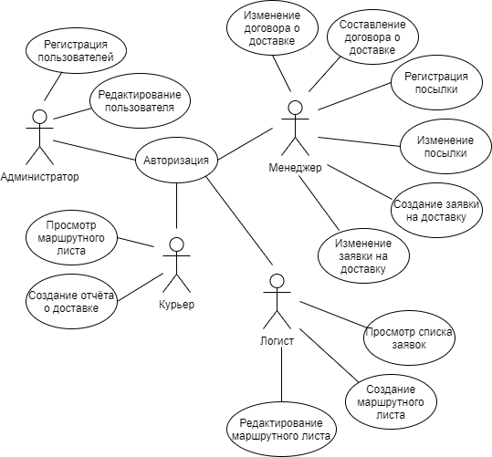

Рисунок 1.Контекстная диаграмма вариантов использования

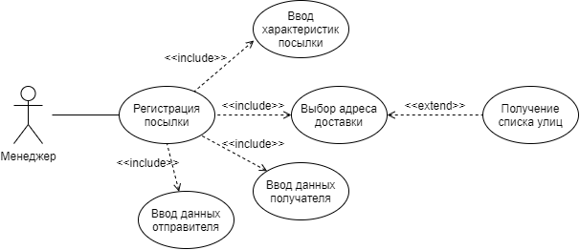

Рисунок 2.Диаграмма декомпозиции варианта использования «Регистрации посылки»

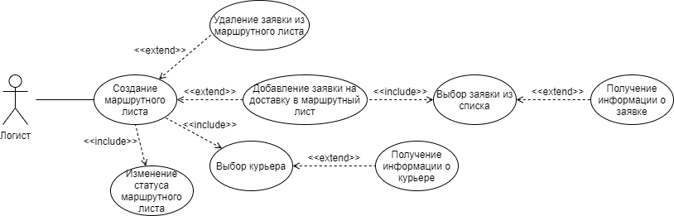

Рисунок 3. Диаграмма декомпозиции варианта использования «Создание маршрутного листа»

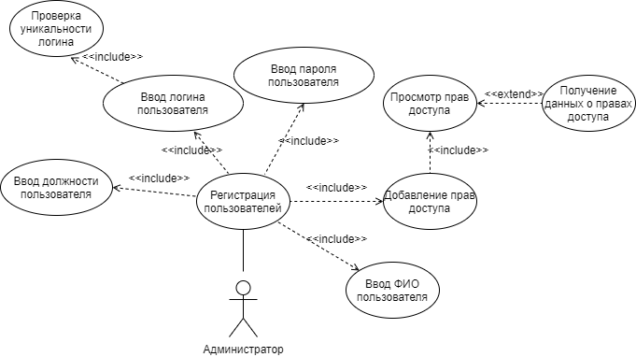

Рисунок 4. Диаграмма декомпозиции варианта использования «Регистрация пользователя»